01. LCEL 与 AgentExecutor 的局限性
LangChain 提供的 LCEL 表达式，虽然可以很便捷的创建链应用，并且将 知识库、LLM、prompt、工具调用、输出解析器 等内容串联起来，构成一个 有向无环图，例如下方这种结构
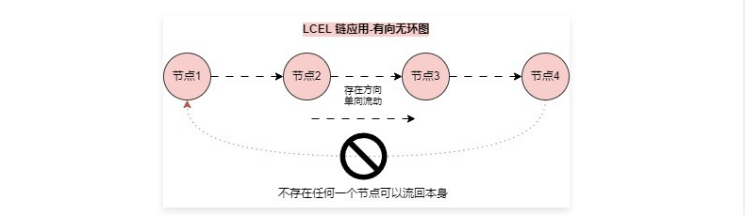
虽然已经极大降低了 LLM 应用的开发难度，但是链式应用在处理复杂、动态的对话流程时存在着一些局限性：
- 线性流程：链通常是线性的，这意味着它们只能按照预定义的顺序执行步骤，这种线性结构限制了在对话中进行动态路由和条件分支的能力。
- 状态管理：链在处理多轮对话时，状态管理变得非常复杂，每次调用链时，都需要手动传递和更新状态，增加了代码的复杂性和出错的可能性。
- 工具集成：虽然链可以调用外部工具，但在链的内部结构中集成和协调多个工具的使用并不直观，尤其是在需要根据对话上下文动态选择工具时。
例如在前面课时中学习的 问题分解策略-并行子问题优化策略 中，工具嵌套层级稍微多一些，链的构建就会变得很复杂（而且必须是无环结构才可以使用 LCEL 表达式构建），例如
# 分解问题链
decomposition_chain = (
{"question": RunnablePassthrough()}
| decomposition_prompt
| ChatOpenAI(model="gpt-4o-mini", temperature=0)
| StrOutputParser()
| (lambda x: x.strip().split("\n"))
)

# 子问题答案生成链
sub_question_chain = (
{"context": retriever, "question": RunnablePassthrough()}
| sub_question_prompt
| ChatOpenAI(model="gpt-4o-mini")
| StrOutputParser()
)

# 组装链
chain = (
{
"question": RunnablePassthrough(),
"context": decomposition_chain | {
"questions": RunnablePassthrough(),
"answers": sub_question_chain.map()
} | RunnableLambda(format_qa_pairs)
} | prompt | llm_output_str
)
AgentExecutor 的诞生解决了 LCEL 的部分缺陷，它允许智能体根据输入动态选择工具和操作，尽管 AgentExecutor 提供了一定的灵活性，但它也存在着一些局限性：
- 复杂性：AgentExecutor 的配置和使用相对复杂，尤其是在处理复杂的对话流程和多轮对话时，需要手动管理智能体的状态和工具调用，这增加了开发的难度。
- 动态路由：AgentExecutor 虽然支持动态选择工具，但在处理复杂的条件分支和动态路由时，仍然不够灵活。缺乏一种直观的方式来定义和执行复杂的对话流程。
- 状态持久性：AgentExecutor 在处理长时间运行的对话时，缺乏内置的状态持久性机制。每次对话重启时，都需要从头开始，无法恢复之前的对话状态。
- 过度封装：AgentExecutor 要求被包装的 Agent 必须符合特定的要求才能使用，例如 输入变量固定、输入prompt固定、解析器固定 等，想要二次开发 AgentExecutor 难度非常大。
- 黑盒不可控：在构建复杂 Agent 时无法修改工具的使用顺序，无法在执行过程中添加人机交互。
面对 LCEL链应用 与 AgentExecutor 的局限性，LangGraph 应运而生，LangGraph 的设计目标是解决这些局限性，提供一个更灵活、更强大的框架来构建复杂的智能体应用，在我们正式学习 LangGraph 之前，让我们先通过一个简单的概念来帮助大家认识 图 和 状态机。
02. 从“带娃状态图”认识"图"与"状态机"
图 和 状态机 这两个词看起来有点莫名其妙，为什么会和 LLM/Agent 应用开发扯上关系呢？其实图和状态机是计算机科学中非常重要的概念，在很多场合下都有它们的身影。
先来认识 状态机，可以将 状态机 就是一个 记录有限行为状态的盒子，例如一个婴儿的行为状态存在 饿/饱、睡觉/清醒、想晒太阳/想遮阴 等状态，我们可以定义一个 状态机 记录这些事件，例如
baby_status = {
"饥饿程度": "饿",
"是否睡觉": "清醒",
"体感温度": "想遮阴",
}
而任何具有状态的事物，都有一个 初始状态，也有一个 最终状态，不同状态之间是可以通过 事件 进行转换的，并且 转换 和 事件 是确定性的，这意味着每个转换和事件总是指向相同的下一个状态，就像 哄宝宝入睡 这个 事件 在执行完成后，是否睡觉 这个状态肯定会变为 睡觉，你永远不会把 宝宝哄入睡 后，它还醒着，或者叫起床后，还在睡着，这就是 有限状态。
有了 状态、N个事件 之后，我们可以把相关联的 事件 连接起来，一个 事件 接受 状态 作为输入，同时也输出 状态，并将输出状态传递给连接的下一个事件，最后通过一定约束和条件设置好一个初始状态与最终状态，这样就构成了一张 图，在这张 Graph(图) 中，每个节点就是 事件，边就是连接 节点 与 节点 的桥梁（通信逻辑），而 状态 就是 节点 与 边 的输入模式。
例如，我们有以下假设：
- 以 婴儿的行为 作为 状态，涵盖了 是否需要喂奶、是否需要换尿布、是否涨肚、是否需要晒太阳、是否想玩游戏、是否需要安抚睡觉 等。
- 以 指导带娃的妈妈(知道该执行什么操作)、判断带娃是否正确的奶奶/外婆(可以判断操作是否合理)、执行带娃的爸爸(执行操作) 作为 事件节点。
- 由妈妈下命令带娃（判断婴儿需要什么），奶奶/外婆检测妈妈的指挥是否正确进行判断，由爸爸执行命令，直到带娃成功（婴儿不哭不闹），整个流程结束。
有上述的 3 个假设后，我们就可以基于这些信息构建一个 状态图，如下：
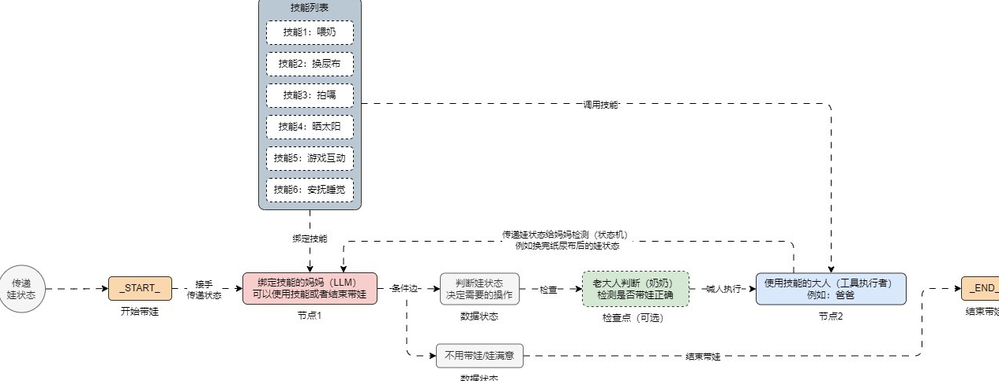
在上述的状态图中，妈妈 主要负责决定需要执行什么事件，例如 换尿布、游戏互动，亦或者做出决定 不用带娃 了；老大人 主要对妈妈做的事件决定进行判断，检测是否可执行；而 爸爸 主要负责执行具体的事件，并且执行完特定事件后（更新婴儿状态），由 妈妈 检测 婴儿状态 继续做决定，直到符合特定的状态，整个带娃流程结束。
学习到这里，其实你就已经通过 带娃状态图 理解 图 和 状态机 究竟是什么了，一个 状态 经过特定的 节点 处理后，会得到一个符合需求的 最终状态，有没有发现和 LLM/Agent 应用很接近，对于一个 Agent 应用来说，我们提出一个 初始状态(需求)，让 Agent 经过一系列的复杂操作得到一个 最终状态(答案)，简化下整个流程，其实就变成了：
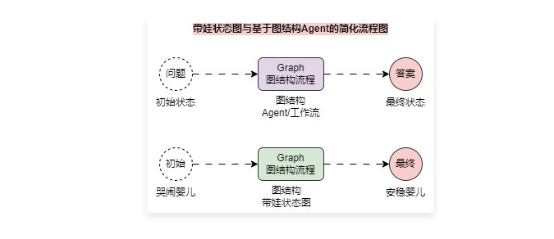
而利用 LangGraph 就可以快速构建流程图中 图结构 的部分，对比 LCEL 链应用和 AgentExecutor，图结构的优点也非常多：
- 图结构：LangGraph 采用图（Graph）结构来表示对话流程，允许开发者定义复杂的非线性流程和条件分支。这种图结构提供了更大的灵活性，使得动态路由和条件分支变得直观和简单。
- 状态管理：LangGraph 内置了强大的状态管理机制，可以无缝地管理多轮对话的状态。开发者无需手动传递和更新状态，框架会自动处理状态的持久化和恢复。
- 工具集成：LangGraph 简化了工具集成和使用，可以轻松地将多个工具集成到对话流程中，并根据对话上下文动态选择和调用工具。
- 持久性：LangGraph 提供了内置状态持久性机制，支持长时间运行的对话。开发者可以随时暂停和恢复对话，无需担心状态丢失。
并且 LangGraph 不是一个颠覆性的框架，利用 LangGraph 构建的组件仍然是一个 Runnable 可运行组件，所以它是 LCEL 的扩展，不仅可以单独使用，还可以和 LCEL 链应用、原始的 LangChain Runnable 可运行组件、丰富的大量第三方集成、甚至与其他图结构应用进行嵌套结合，从而让 LLM/Agent 应用的开发变得非常简单。

